# 高斯模糊原理分析

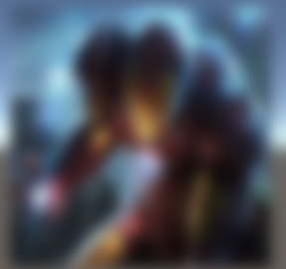

高斯模糊是一种滤镜效果

每个像素都取周边像素的平均值

中间点 取 周围点 的平均值，就会变成1，在数值上，这是一种平滑化。

图像上就产生了模糊的效果，中间点失去了细节

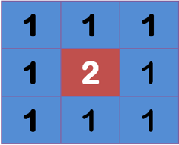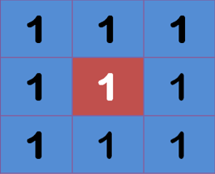

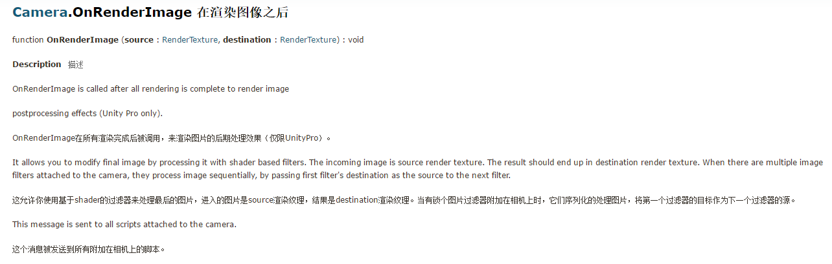

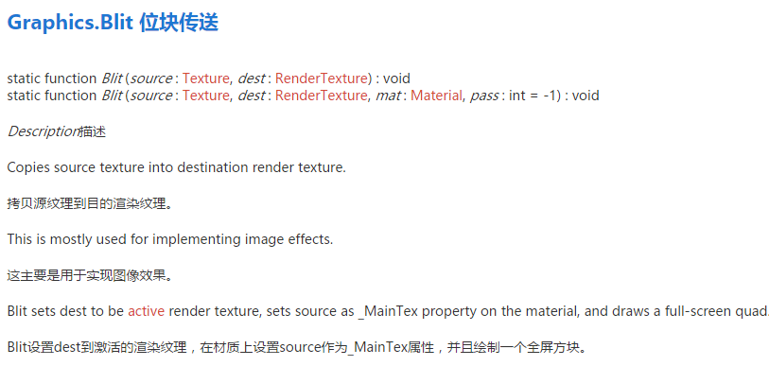

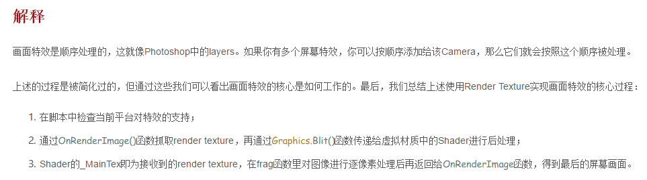

抓取摄像机渲染图片-》通过shader做图像处理-》把处理的图像绘制到屏幕上

迭代处理BlurIterations